EvoTavern 进化酒馆·深圳收官场｜赛道导师手册
欢迎担任 EvoTavern 进化酒馆黑客松（深圳收官场）赛道导师。本手册回答了三件事：何时何地到场、您的行程安排、现场找谁求助。活动时间为 2026 年 9 月 21 日–24 日（四天三晚），地点：深圳市宝安区 BREWTOWN 啤酒小镇 · MAO livehouse（主会场）

活动概览
EvoTavern 进化酒馆·深圳收官场是一场面向 500 位 Maker 的 Agent 黑客松，视觉与叙事统一取自 1995 年《攻壳机动队》剧场版，母题「SHELL · GHOST · NET」分别对应具身硬件、自主 Agent 与多智能体协作，最终指向「New Life」——在四天内真实运行的新产品与新体验。

基本信息
项目 | 信息
活动时间 | 2026 年 9 月 21 日–24 日（周一至周四，四天三晚）
活动地点 | 深圳市宝安区 BREWTOWN 啤酒小镇 · MAO livehouse（主会场）
导航定位 | 建议定位「肯德基（华润雪花科创店）」，商铺门口有活动大地贴指引入口
活动主题 | SHELL · GHOST · NET（攻壳机动队叙事母题）

四大赛道
- SHELL FORGE｜具身智能与消费硬件：机器人在真实环境的「感知—决策—行动」闭环，以及 AI 眼镜、可穿戴、智能玩具、健康睡眠设备、空间计算、智能家居等消费硬件。
- NEW LIFE｜AI 游戏与交互世界：AI NPC、生成式玩法、数字生命、实时叙事与跨设备交互，四天内做出可玩的 Demo。
- GHOST NETWORK｜原生 Agent：面向个人助理、企业工作流、研究、教育、内容与城市服务等真实场景，验证工具调用、可靠执行与可持续交付。
- SECTION 9｜多 Agent 蜂群协作：蜂群、主从、专家委员会、辩论或动态编排，用同一真实任务验证角色分工、通信协议、冲突解决与故障恢复。

导师角色与职责
导师是选手在四天赛程中的贴身支持者，围绕项目方向、赛道理解、技术路线、架构与接口、硬件调试、故障排查提供短时、高密度的辅导。辅导方式分为两种：
- 分区巡场：按赛道区域巡场，主动响应展位与开发区内的求助。
- 专项答疑：针对选手问题做专业答疑。

导师身份与识别
到场后请领取并佩戴身份标识：导师佩戴金色腕带（评委 / 导师，可进出评委席与后台）及导师胸牌。现场工作人员与志愿者统一穿着黑色工作 T 恤，佩戴灰色「团队成员」胸牌与灰色手环。

接待负责人一览表
导师 | 身份/机构 | 预计到场时间 | 对接人 | 对接人联系方式
宁辽原 | TTC 联合创始人 & CTO 宁辽原 | 9.23下午
王春晖 | festage 创始人 | 9.21，22下午，23全天，24下午
应逸宁 | 顾兔创新 创始人&CEO | 9.21，22下午，23全天，24下午
刘祥云 | 百道数据 | 9.22下午
Ethan | Tripo 开发者生态负责人 | 9.22，24下午
黎杰 | Seeed Studio & AE | 9.22下午
曾泓炳 | Hypershell 外骨骼工程师 | 9.21，22，24下午
卢彰畅 | Seeed Studio | 9.21，22下午，23全天
朱元 | Seeed Studio | 9.23全天
潘奕炜 | Seeed Studio | 9.23全天
范志东 | EvoMap | 9.21，22下午，23全天，24下午
找不到对接人？就近找穿黑色工作 T 恤、佩戴灰色「团队成员」胸牌与灰色手环的现场工作人员，告知嘉宾身份即可。

怎么认出工作人员
- 穿着黑色工作 T 恤（如下图所示）；
- 佩戴灰色「团队成员」胸牌与灰色手环；
- 只看到衣服、没有胸牌或腕带的人，不代表赛事工作人员。
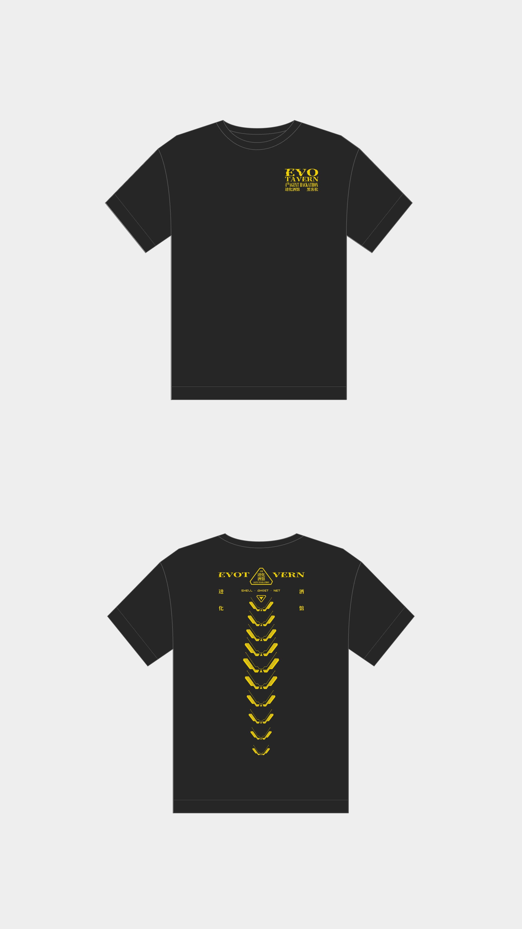
现场工作人员统一工作服（黑色 T 恤）
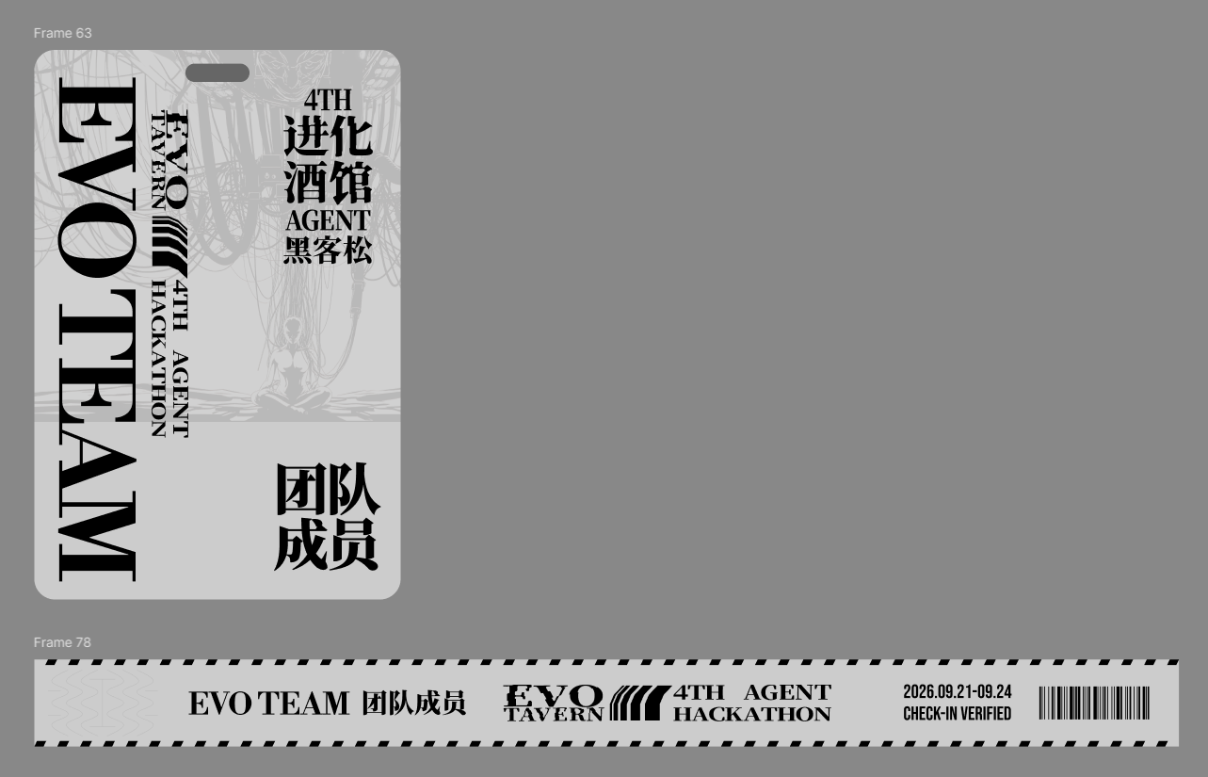
灰色「团队成员」胸牌样式

导师日程安排
以下为四天整体节奏与导师相关环节。时段与场次以最终议程、导师群通知与现场大屏公告为准。
日期 | 主题日 | 导师相关安排
Day 1  9 月 21 日（周一） | Shell Assembly  接入现实 | 导师签到；17:00–19:00 开幕式（欢迎导师出席）；19:50 封场倒计时，20:00 场馆封闭管理
Day 2  9 月 22 日（周二） | Ghost Activation  让系统活起来 | 赛道导师 Workshop：16:00–19:30 多场次；20:00 场馆封闭管理
Day 3  9 月 23 日（周三） | Network Dive  进入深网 | Mentor Time 赛前辅导：不同赛道分区巡场，选手扫码或现场提交需求进入实时队列；18:00–19:30 VJ Party（自愿参加）；20:00 场馆封闭管理
Day 4  9 月 24 日（周四） | New Life  诞生新事物 | 11:00 作品封板；13:00–16:00 初赛游园评审（欢迎观摩）；17:00–18:00 复赛路演（8 队 × 7 分钟）；18:45–19:30 颁奖典礼 + 合影；20:00 场馆封闭

导师工作方式
导师入场后由工作人员带领到对应赛道，并通知选手，随后可以选择巡场交流，或者留在岗位上，等待选手主动过来交流，活动现场配备导师休息室

9.23巡场时段（默认三档）
时段 | 辅导重点 | 说明
上午 10:00–12:00 | 项目方向 / 赛道理解 / 技术路线 | 到岗高峰
下午 14:00–17:00 | 技术实现 / 架构 / 接口 / 硬件 | 持续到岗
晚间 19:00–21:00 | 深度开发 / 故障排查 | 晚间在岗（晚间需求上升）
具体以导师名单「可用开始 / 结束时间」为准，现场公示排班表。

到岗与离岗规则
- 到岗 / 离岗由广播站通知并在选手群同步。

赛道导师 Workshop（Day 2 · 9 月 22 日）
围绕赛道方向、工具使用与实际构建问题展开短时分享与辅导；每场容量上限 200 人，直接进入参加，现场只设置软隔离。具体主题、主讲人与提供方确认后更新。
赛道 | 时间 | 导师 | 提供方
NEW LIFE｜AI 游戏与交互世界 | 22号下午16:00–17:00 | 刘祥云、Ethan | 百道数据、Tripo
GHOST NETWORK｜原生 Agent | 22号下午16:00–17:00 | 曾泓炳 | Hypershell
SHELL FORGE｜具身与穿戴硬件 | 22号下午17:00–18:00 | 黎杰 | Seeed Studio
SECTION 9｜多 Agent 蜂群协作 | 22号下午18:30–19:30 | 范志东 | EvoMap

现场动线与服务
- 导师休息站：Mentor Time 与巡场的中枢，导师名单与需求队列调度均在此汇聚。
- 找不到人求助：就近找穿黑色工作 T 恤、佩戴灰色「团队成员」胸牌与灰色手环的工作人员。
- 身体不适或突发情况：第一时间联系现场工作人员，不要硬扛。

注意事项
- 场馆封闭：每日 20:00 场馆封闭管理，请合理安排离场时间。
- 注意保暖：场馆内空调温度适应可能因人而异，建议携带保暖衣物或小毯子。
- 保管物品：请妥善保管随身物品与导师物料。
- 离场报备：中途短暂离场，请告知对接员并报备离场时间。
- 拍摄授权：拍摄与采访以现场授权规则为准；未经选手团队同意，不擅自传播未公开的 Demo、代码与设计。

活动日程、地点与现场规则可能根据最终议程与场地安排更新，请以本手册最新内容、导师群通知与现场大屏公告为准。
|（注：部分内容由豆包工作 AI 生成）

